Служебные пометки |  |  |  | Тесты
Служебные пометки | ЕМВА |  |  | Тесты | Эссе | Тест | Интервью

фото
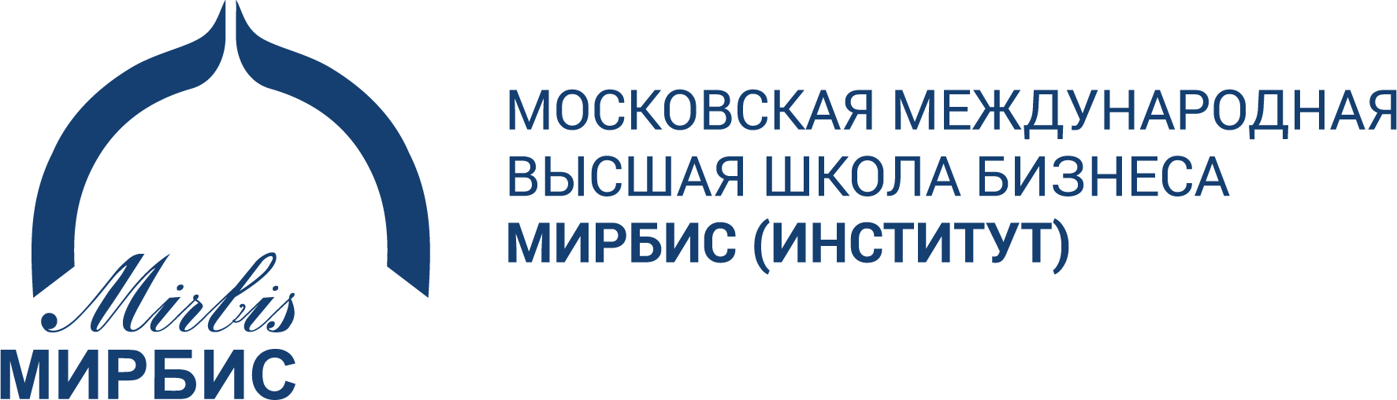
АНКЕТА СЛУШАТЕЛЯ ЕМВА
Уважаемый коллега!
Мы рады приветствовать Вас в Школе бизнеса МИРБИС.
Будем признательны за полное заполнение этой анкеты.

- Ф.И.О.
- Дата рождения
- Ваш e-mail заполняется печатными буквами
- Мобильный телефон
- Рабочий телефон
- Домашний адрес (с индексом)
- Полное наименование места работы
- Занимаемая Вами должность
- Ваша специальность по диплому о первом высшем образовании

- В настоящее время Вы работаете (нужное выделить)

- в российской компании | - совместное предприятие
- в иностранной компании | - не работаете

- Вы работаете в области (нужное выделить)

- телекоммуникаций | - рекламы и маркетинга | - страхования
- фармацевтики | - консалтинга | - банковского дела
- производства | - строительств | - торговли
- другое (пожалуйста, укажите, где именно)

- Как Вы планируете оплачивать свое обучение? (нужное выделить)

- из собственных средств | - из средств компании | - кредит (если возможно, укажите наименование банка)
- иное (пожалуйста, укажите, как именно)

- Система скидок * на выбор (нужное выделить)

- единовременная оплата | - выпускник МИРБИС
- рекомендация выпускника** | - учится член семьи в МИРБИС
- несовершеннолетние дети | - корпоративная скидка для юридических лиц
* скидки не суммируются
** указать Ф.И.О., компанию выпускника

- Укажите, пожалуйста, источник получения информации о Школе бизнеса МИРБИС (нужное выделить)
- Internet (укажите, какой сайт)
- информация от знакомых, коллег, друзей
- реклама в журнале / газете (укажите издание)
- другой источник информации (укажите какой)

- Рекомендация выпускника/Преподавателя. Укажите ФИО или индивидуальный номер выпускника (программа лояльности)

__________________________________________________

- Проранжируйте, пожалуйста, от 1 до 7 факторы, повлиявшие на Ваш выбор Школы бизнеса МИРБИС
(максимальный ранг - 1)
большой опыт работы Института МИРБИС в сфере бизнес-образования
удобство расположения учебного заведения
преподавательский состав Executive МВА
рекомендации друзей или коллег
рейтинги бизнес-школы
международная аккредитация АМВА (Association of MBAs)
международная стажировка (Global Executive МВА)
другое (пожалуйста, укажите)

- Какая школа бизнеса рассматривалась Вами на этапе выбора программы Еxecutive МВА

Институт МИРБИС использует персональные данные слушателя для внутренней документации.

- Разрешаю использовать мои персональные данные в пределах, установленных действующим законодательством РФ,
согласен на рассылку по электронной почте:

Дата заполнения анкеты «_____»_____________________________202_____ года

Подпись_____________________

